

Oporto, Lisboa y Madrid

Descubriendo: Oporto (2) / Aveiro / Fátima / Lisboa (2 ) / Mérida / Madrid (2)

6 u 8 días

Fechas de salida
A Oporto: jueves

2025
Mayo | Junio | Julio | Agosto
1 | 5 | 3 | 7
8 | 12 | 10 | 14
15 | 19 | 17 | 21
22 | 26 | 24 | 28
29 |  | 31
Septiembre | Octubre | Noviembre | Diciembre
4 | 2 | 6 | 4
11 | 9 | 13 | 11
18 | 16 | 20 | 18
25 | 23 | 27 | 25
 | 30
2026
Enero | Febrero | Marzo | Abril
1 | 5 | 5 | 2
8 |  | 12 | 9
 | 19 | 19 | 16
22 | 26 | 26 | 23
 |  |  | 30

Nuestro precio incluye: Traslados del aeropuerto al hotel y viceversa a la llegada y salida del tour. Alojamiento y desayuno buffet en hoteles de categoría elegida. Transporte en autobús de turismo. Acompañamiento de un guía durante todo el recorrido del autobús. Visitas guiadas de Oporto, Lisboa, Mérida y Madrid. Visitas con servicio de audio individual. Entrada al Teatro y Anfiteatro romanos de Mérida. Entrada Bodega Oporto. Seguro de protección y asistencia en viaje MAPAPLUS. Bolsa de Viaje.

El precio NO incluye.
•Tiquetes aéreos nacionales ni internacionales.
•Impuestos de aeropuertos
•Propinas a guías, choferes, maleteros.
•Bebidas con las comidas.
•Visitas y comidas mencionadas como incluidas en el Paquete plus (costo adicional).
•Visitas mencionadas como opcionales o las que el guía correo ofrezca para aprovechar el tiempo libre.
•Gastos bancarios del 2%
•Gastos de visados.
•Gastos de índole personal como llamadas telefónicas, lavado y planchado de ropas, lavandería y gastos personales en el hotel (la mayoría de hoteles exigirán una tarjeta de crédito de garantía por estos servicios).
•Seguro médico se recomienda viajar con uno con cobertura mundial.
•En general ningún servicio que no esté claramente especificado en el presente itinerario.

Paquete Plus: 6 días: Oporto / Lisboa: Incluye 3 comidas y 2 extras - 8 días: Oporto / Madrid: Incluye 5 comidas y 3 extras
Comidas: Almuerzo en Oporto. Almuerzo en Fátima. Cena en Lisboa. Almuerzo en Mérida. Almuerzo en Toledo.
Extras: Espectáculo de Fados Portugueses. Excursión a Sintra y Cascais. Visita a Toledo.

Itinerario

Día 1º (J): América
Salida en vuelo intercontinental con destino a Oporto.

Día 2º (V): Oporto
Llegada y traslado al hotel. Día libre en Oporto la bella ciudad del Norte de Portugal a orillas del río Duero. Alojamiento.

Día 3º (S): Oporto
Desayuno buffet. Por la mañana visita de la ciudad, una de las más bellas y ricas del país, cuyos vinos son famosos en el mundo entero y donde visitaremos una de sus bodegas (Entrada incluida). (Almuerzo incluido en el Paquete Plus P+). Tarde libre. Alojamiento.

Día 4º (D): Oporto / Aveiro / Fátima / Lisboa (341 Km)
Desayuno buffet y salida hacia Aveiro “ciudad de los canales” la Venecia portuguesa. Continuación hacia Fátima uno de los centros de peregrinación de la Cristiandad. Tiempo libre para visitar la basílica y almorzar (Almuerzo incluido en el Paquete Plus P+). Continuación de viaje a Lisboa. Esta noche tendremos ocasión de escuchar los bellos “fados” portugueses mientras disfrutamos de una sabrosa cena (Cena y espectáculo de fados incluidos en el Paquete Plus P+). Alojamiento.

Día 5º (L): Lisboa
Desayuno buffet. Por la mañana visita de la bella ciudad de Lisboa junto a la desembocadura del río Tajo. Recorreremos sus principales avenidas y monumentos como la torre de Belem y el monasterio de los Jerónimos. Tarde libre en la que sugerimos hacer una visita a las cercanas poblaciones de Sintra y Cascais, con sus villas y palacios. Alojamiento. (Visita incluida en el Paquete Plus P+).

Día 6º (M): Lisboa
Desayuno buffet. A la hora prevista traslado al aeropuerto para tomar el vuelo de salida.

Extensión a Madrid

Día 6º (M): Lisboa / Mérida / Madrid (637 Km)
Desayuno. Salida hacia la frontera española deteniéndonos en Mérida. (Almuerzo incluido en el Paquete Plus P+). Visita del Teatro y Anfiteatro Romanos. Continuación a Madrid. Alojamiento.

Día 7º (X): Madrid
Desayuno buffet. Salida para efectuar la visita de la ciudad y sus principales monumentos y el Madrid moderno. (Almuerzo incluido en el Paquete Plus P+). Por la tarde sugerimos hacer una excursión opcional a la vecina ciudad imperial de Toledo, pasear por sus calles y respirar su ambiente medieval, visitar su espléndida catedral, y conocer la pintura de El Greco. (Visita a Toledo incluida en el Paquete Plus P+). Alojamiento.

Día 8º (J): Madrid
Desayuno buffet. A la hora prevista traslado al aeropuerto para tomar el vuelo de regreso.

Hoteles previstos o similares

Ciudad | Categoría confort | Categoría superior
OPORTO | STAR INN / HOLIDAY INN EXPONOR | IPANEMA PARK / AC PORTO/ BOEIRA GARDEN
LISBOA | VIP ZURIQUE | VIP GRAND LISBON / VILA GALE
MADRID | PRAGA / MURALTO / NH RIBERA DEL MANZANARES | AGUMAR

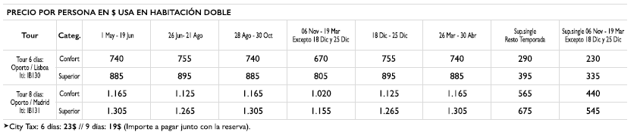
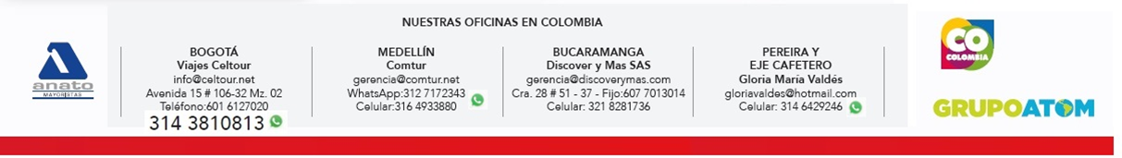Adicionar el 2% del Fee Bancario

